Bijlage 1: Sjabloonberichten evacuatie Nederlands, Frans en Engels

Sjabloonberichten Nederlands

Be-Alert en informatieborden
- LB SMS (max. 160 tekens)
BE-Alert - [INCIDENT/LOCATIE] – Evacuatie is nodig. Ga naar kennissen of opvang in [NAAM OC]. Volg de instructies op [LINK]
>> Indien LB gekozen wordt, kunnen geen andere BE-Alert kanalen geselecteerd worden!
- SMS:
[INCIDENT] – Evacuatie van [GEBIED/WIJK/STRAAT/STRATEN] is nodig. Ga naar familie of vrienden of naar het onthaalcentrum te [NAAM]. Volg de instructies van de hulpdiensten. Meer info: [LINK]
- E-mail:
Onderwerp: [OMSCHRIJVING INCIDENT] - EVACUATIE [LOCATIE] NODIG!
Beste inwoner
Door [beschrijving en locatie incident] is evacuatie nodig. Alle mensen in [gebied/wijk/straat/straten] moeten het gebied verlaten. De evacuatie start [om XXuXX] [nu].
Wat moet je doen?
- Volg altijd de instructies van de hulpdiensten en overheid.
- Neem je noodpakket of een minimum aan persoonlijke spullen mee:
  - Identiteitskaart
  - Geld
  - GSM en oplader
  - Belangrijke geneesmiddelen
- Huisdieren?
  - Evacueer jouw huisdier. Breng een kooi, wat eten en eventuele medicatie mee.
  - Zorg dat jouw huisdier geïdentificeerd kan worden. (bijv. paspoort)
  - Als dit niet kan, laat dan voldoende eten en water voor 24 uur achter. Volg verdere aanbevelingen bij langere afwezigheid.
- Vul het formulier in en hang deze op een plaats die zichtbaar is voor de hulpdiensten.
- Sluit water, gas en elektriciteit af. Verlaat jouw huis en doe de deur op slot en ramen toe.
- Ga naar vrienden/familie buiten het getroffen gebied of naar het onthaalcentrum te [NAAM + ADRES].
- Wacht ook voor jouw terugkeer op een signaal van de overheid.
Nog tijd? Kijk of buren hulp nodig hebben bij het vertrekken, in het bijzonder oudere of minder mobiele mensen.
Kan je niet vertrekken? Zoek hulp in de omgeving of bij familie of bel het noodnummer 112.
Opgelet! Weigeren tot evacuatie kan leiden tot een boete en vervolging achteraf. Indien je eerst weigert maar nadien toch om een evacuatie vraagt, kunnen bijkomende kosten op jou verhaald worden. De evacuatie kan dan ook niet gegarandeerd worden, in functie van beschikbare middelen en personeel, de actuele noodsituatie en veiligheid van de hulpverleners.
Meer info en updates:
- Website: www.crisis-limburg.be
- Facebook: Noodplanning en Crisisbeheer Limburg
We volgen de situatie nauwgezet op.
[OVERHEID]
- Tel. oproep:
Gebruik het introductie- en eindbericht!
[INCIDENT] – Evacuatie van [GEBIED/WIJK/STRAAT/STRATEN] is nodig. Ga naar familie of vrienden of naar het onthaalcentrum te [NAAM]. Neem een minimum aan persoonlijke spullen, zoals je identiteitskaart en medicatie, mee. Denk ook aan huisdieren. Volg de instructies van de hulpdiensten. Meer info: www.crisis-limburg.be

Sociale media
🚨 Evacuatie in [locatie]
Door [beschrijving en locatie incident] moeten inwoners van [wijk/straat/gebied] het gebied verlaten. De evacuatie start [nu] [om XXuXX].
Wat moet je doen?
- Volg altijd de instructies van de hulpdiensten en overheid.
- Neem je noodpakket of een minimum aan persoonlijke spullen mee:
  - Identiteitskaart
  - Geld
  - GSM en oplader
  - Belangrijke geneesmiddelen
- Huisdier?
  - Evacueer jouw huisdier. Breng een kooi, wat eten en eventuele medicatie mee.
  - Zorg dat jouw huisdier geïdentificeerd kan worden. (bijv. paspoort)
  - Als dit niet kan, laat dan voldoende eten en water voor 24 uur achter. Volg verdere aanbevelingen bij langere afwezigheid.
- Vul het formulier in en hang deze op een plaats die zichtbaar is voor de hulpdiensten.
- Sluit water, gas en elektriciteit af. Verlaat jouw huis en doe de deur op slot en ramen toe.
- Ga naar vrienden/familie buiten het getroffen gebied of naar het onthaalcentrum te [NAAM + ADRES].
- Wacht ook voor jouw terugkeer op een signaal van de overheid.
Nog tijd? Kijk of buren hulp nodig hebben bij het vertrekken, in het bijzonder oudere of minder mobiele mensen.
Kan je niet vertrekken? Zoek hulp in de omgeving of bij familie of bel het noodnummer 112.
Opgelet! Weigeren tot evacuatie kan leiden tot een boete en vervolging achteraf. Indien je eerst weigert maar nadien toch om een evacuatie vraagt, kunnen bijkomende kosten op jou verhaald worden. De evacuatie kan dan ook niet gegarandeerd worden, in functie van beschikbare middelen en personeel, de actuele noodsituatie en veiligheid van de hulpverleners.
ℹ️ Meer info en updates: www.crisis-limburg.be

Persbericht


Plaats, datum
Evacuatie in [LOCATIE] na [INCIDENT]
Door een [incident] in de omgeving van [locatie] heeft de gouverneur, in overleg met de hulpdiensten, beslist om een [onmiddellijke] evacuatie te starten [om XXuXX]. Alle inwoners in het gebied [wijk/straat/straten/…] worden gevraagd om het gebied te verlaten.
Inwoners worden gevraagd om:
- De instructies van de hulpdiensten en de overheid te volgen.
- Belangrijke spullen mee te nemen (identiteitskaarten, medicijnen, GSM en oplader, geld).
- Huisdieren kunnen mee geëvacueerd worden.
  - Zorg voor een kooi, wat eten en eventuele medicatie.
  - Zorg dat het huisdier geïdentificeerd kan worden.
  - Als dit niet kan, laat dan voldoende eten en water voor 24 uur achter. Volg verdere aanbevelingen bij langere afwezigheid.
- Vul het formulier in en hang deze op een plaats die zichtbaar is voor de hulpdiensten.
- Sluit water, gas en elektriciteit af. Verlaat jouw huis en doe de deur op slot en ramen toe.
  - Nog tijd? Kijk of buren hulp nodig hebben bij het vertrekken, in het bijzonder oudere of minder mobiele mensen.
- Zich te begeven naar familie of vrienden buiten het getroffen gebied.
- Indien nodig gebruik te maken van het onthaalcentrum [naam en adres].
- Wacht ook voor je terugkeer op een signaal van de overheid.
Wie hulp nodig heeft bij evacuatie door o.a. medische redenen, wordt gevraagd om hulp te zoeken in de buurt of het noodnummer 112 te bellen.
Opgelet! Weigeren tot evacuatie kan leiden tot een boete en vervolging achteraf. Indien eerst geweigerd wordt maar nadien toch om een evacuatie wordt gevraagd, kunnen bijkomende kosten verhaald worden op de burger. De evacuatie kan dan ook niet gegarandeerd worden, in functie van beschikbare middelen en personeel, de actuele noodsituatie en veiligheid van de hulpverleners.
Meer informatie op:
- Website: www.crisis-limburg.be

- Facebook: Noodplanning en Crisisbeheer Limburg

– EINDE PERSBERICHT –
Perscontact: xxxx

FAQ Evacuatie
Wanneer en waar evacueren?
Evacueer nooit op eigen initiatief, wacht op het bevel van de hulpdiensten.
Je kan gaan naar:
- Jouw familie of vrienden die zich niet in de betrokken zone bevinden. Praat vooraf met deze personen om te zien of zij ermee akkoord gaan;
- Er wordt een opvangcentrum ingericht in XXXXX. [Er zal een busdienst worden ingelegd (vanaf locatie) om de betrokkenen over te brengen naar het opvangcentrum]. De hulpdiensten ter plaatse zullen u de nodige informatie geven en u op de hoogte houden van de ontwikkelingen.
Hoelang duurt een evacuatie?
Het is moeilijk op voorhand te voorzien hoe lang je uit jouw woning zal moeten blijven. Zodra de situatie weer veilig is, wordt de terugkeer georganiseerd. Dit kan reeds na enkele uren zijn, maar kan ook meerdere dagen duren.
Wat moet ik meenemen tijdens een evacuatie?
- Jouw identiteitskaart en die van jouw kinderen
- Persoonlijke bezittingen, voor jou en al jouw familieleden, om minstens één nacht bij vrienden of in een opvangcentrum door te brengen
- Geneesmiddelen
- Gsm, een oplader en eventueel een laptop
- Indien je jonge kinderen hebt, vergeet dan geen zuigflessen, melk, luiers,… maar ook speelgoed, opdat zij zich zouden kunnen bezighouden
Mag ik mijn huisdieren met mij meenemen naar het onthaalcentrum?
Huisdieren worden toegelaten in het onthaalcentrum. Neem het paspoort van je dier mee, met een kooi, wat eten en eventuele medicatie.
Kan je dier niet geëvacueerd worden? Geef hen dan voldoende eten en water voor 24 uur. Indien de evacuatiemaatregel verlengd zou moeten worden, zal de overheid aangepaste aanwijzingen geven.
Hoe kan ik mijn huis in alle veiligheid verlaten?
Laat geen elektrische toestellen ingeschakeld achter: koffiezetmachine, strijkijzer,… De koelkast, diepvriezer,… mogen blijven werken. Vergeet niet de ramen en de deuren op slot te doen. Indien je over een alarm beschikt, schakel dit dan in. Gedurende de evacuatie zullen in de geëvacueerde wijken gepaste veiligheidsmaatregelen genomen worden.

Wat als ik weiger te evacueren?
Weigeren tot evacuatie kan leiden tot een boete en vervolging achteraf. Indien je eerst weigert maar nadien toch om een evacuatie vraagt, kunnen bijkomende kosten op jou verhaald worden. De evacuatie kan dan ook niet gegarandeerd worden, in functie van beschikbare middelen en personeel, de actuele noodsituatie en veiligheid van de hulpverleners.
Wat als ik niet kan evacueren?
Zoek hulp in de omgeving, bij familie of bel het noodnummer 112 indien je niet kan evacueren.
Hoe kom ik te weten dat de evacuatiemaatregel opgeheven wordt?
Indien je je in een opvangcentrum bevindt, zal de contactpersoon ter plaatse jou deze informatie geven. Indien je bij familie of vrienden bent, vind je alle informatie op:
- Website: www.crisis-limburg.be
- Facebook: Noodplanning en Crisisbeheer Limburg | Hasselt | Facebook

Infographic evacuatie
Te downloaden via: infographic_evacuation_NL.pdf
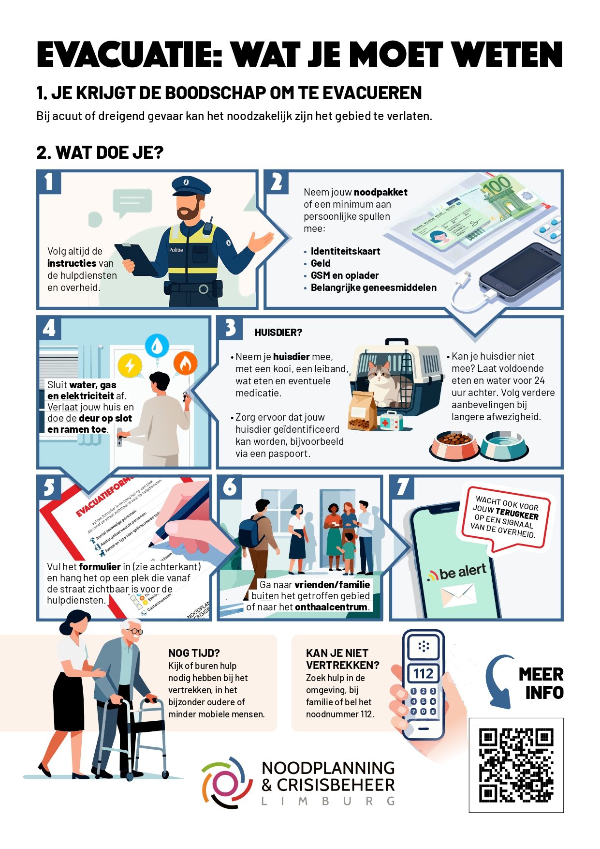
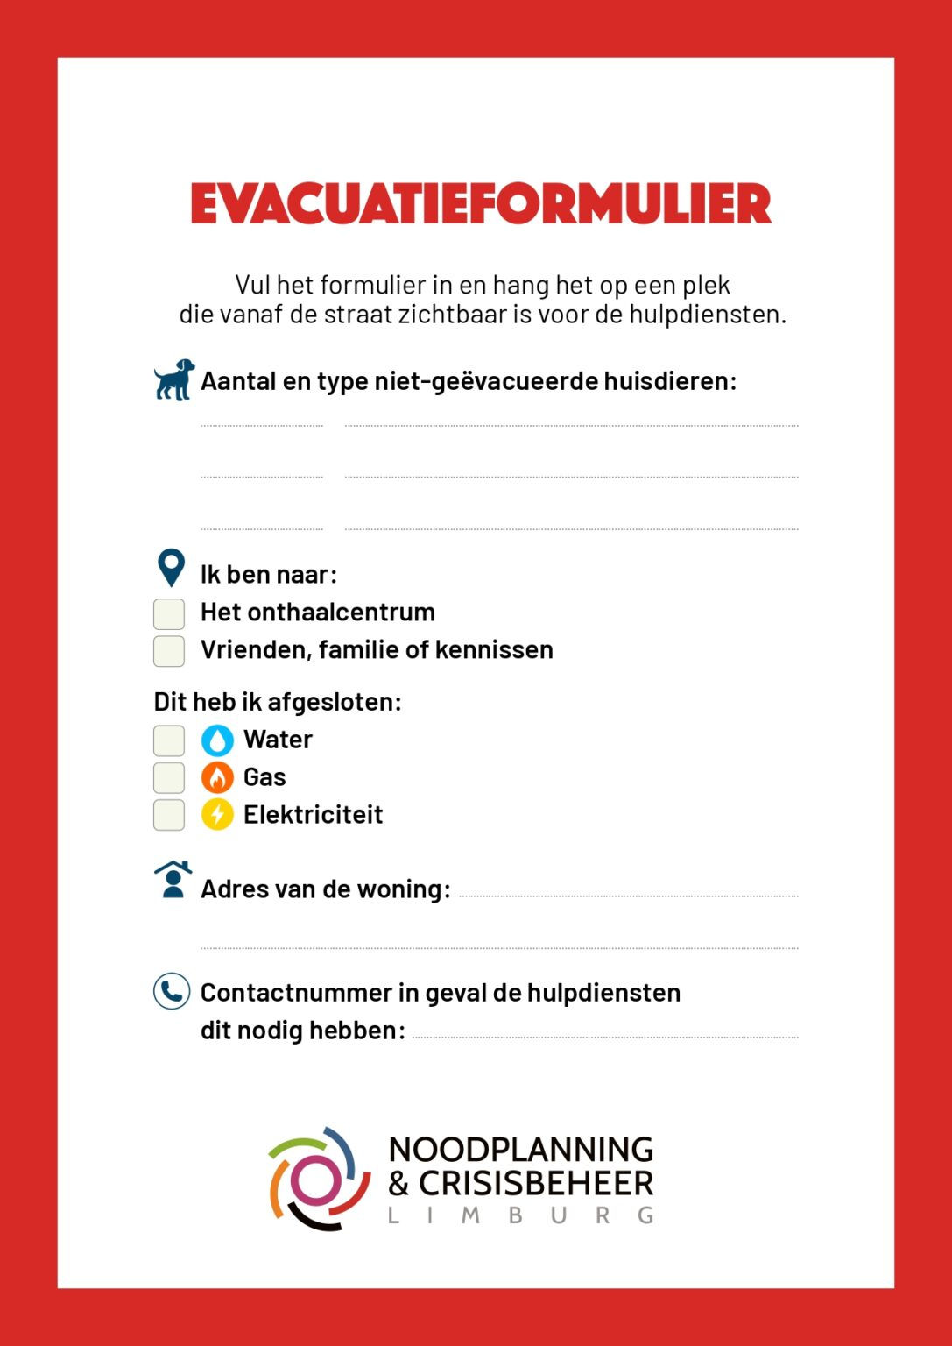

Sjabloonberichten Frans

Be-Alert en informatieborden
- LB SMS (max. 160 caractères):
BE-Alert - [INCIDENT/LOCATION] – Une évacuation est nécessaire. Allez chez des connaissances ou au centre d'accueil à [NOM]. Suivez les instructions sur [LIEN]
>> Si LB est sélectionné, aucun autre canal BE-Alert ne peut être choisi!
- SMS:
[INCIDENT] – Évacuation de [ZONE/QUARTIER/RUE/RUES] nécessaire. Rendez-vous chez des proches ou au centre d'accueil à [NOM]. Suivez les instructions des services de secours. Plus d’infos : [LIEN]
- E-mail:
Objet : [DESCRIPTION DE L’INCIDENT] – ÉVACUATION NÉCESSAIRE À [LIEU] !
Cher habitant,
Suite à [description et lieu de l’incident], une évacuation est nécessaire. Toutes les personnes se trouvant dans [zone/quartier/rue/rues] doivent quitter la zone. L’évacuation commence [à XXhXX] [immédiatement].
Que devez-vous faire ?
- Suivez toujours les instructions des services de secours et des autorités
- Emportez votre kit d’urgence ou au minimum quelques effets personnels :
• Carte d’identité
• Argent
• GSM et chargeur
• Médicaments importants
- Vous avez un animal de compagnie ?
• Évacuez-le avec vous. Apportez une cage, de la nourriture et d’éventuels médicaments.
• Assurez-vous que votre animal puisse être identifié (ex. passeport).
• Si ce n’est pas possible, laissez suffisamment de nourriture et d’eau pour 24 heures. Suivez les recommandations pour une absence prolongée.
- Remplissez le formulaire et placez-le à un endroit visible pour les services de secours.
- Coupez l’eau, le gaz et l’électricité. Quittez votre maison, fermez-la à clé et fermez les fenêtres.
- Allez chez des amis ou de la famille en dehors de la zone touchée, ou rendez-vous au centre d’accueil à [NOM + ADRESSE].
- Attendez un signal des autorités avant de revenir chez vous.
Vous avez encore un peu de temps ? Vérifiez si vos voisins ont besoin d’aide pour évacuer, surtout les personnes âgées ou à mobilité réduite.
Vous ne pouvez pas partir ? Cherchez de l’aide dans votre entourage ou appelez le numéro d’urgence 112.
Attention ! Refuser une évacuation peut entraîner une amende et des poursuites ultérieures. Si vous refusez d’abord mais demandez ensuite malgré alles une évacuation, des frais supplémentaires pourront vous être imputés. L’évacuation ne peut alors pas être garantie, en fonction des moyens et du personnel disponibles, de la situation d’urgence actuelle et de la sécurité des secouristes.
Plus d’infos et mises à jour :
• Site web : www.crisis-limburg.be
• Facebook : Noodplanning en Crisisbeheer Limburg
Nous suivons la situation de près.
[AUTHORTÉ]
- Appel téléphonique:
Utilisez le message d’introduction et de clôture !
[INCIDENT] – Une évacuation de [ZONE/QUARTIER/RUE/RUES] est nécessaire. Rendez-vous chez des amis ou des membres de votre famille, ou au centre d’accueil à [NOM]. Emportez un minimum d’effets personnels, comme votre carte d’identité et vos médicaments. N’oubliez pas vos animaux de compagnie. Suivez les instructions des services de secours. Plus d’infos : www.crisis-limburg.be

Réseaux sociaux
🚨 Évacuation à [lieu]
En raison de [description et lieu de l’incident], les habitants de [quartier/rue/zone] doivent quitter la zone. L’évacuation commence [maintenant] [à XXhXX].
Que devez-vous faire ?
- Suivez toujours les instructions des services de secours et des autorités
- Emportez votre kit d’urgence ou au minimum quelques effets personnels :
• Carte d’identité
• Argent
• GSM et chargeur
• Médicaments importants
- Vous avez un animal de compagnie ?
• Évacuez-le avec vous. Apportez une cage, de la nourriture et d’éventuels médicaments.
• Assurez-vous que votre animal puisse être identifié (ex. passeport).
• Si ce n’est pas possible, laissez suffisamment de nourriture et d’eau pour 24 heures. Suivez les recommandations pour une absence prolongée.
- Remplissez le formulaire et placez-le à un endroit visible pour les services de secours.
- Coupez l’eau, le gaz et l’électricité. Quittez votre maison, fermez-la à clé et fermez les fenêtres.
- Allez chez des amis ou de la famille en dehors de la zone touchée, ou rendez-vous au centre d’accueil à [NOM + ADRESSE].
Vous avez encore un peu de temps ? Vérifiez si vos voisins ont besoin d’aide pour évacuer, surtout les personnes âgées ou à mobilité réduite.
Vous ne pouvez pas partir ? Cherchez de l’aide dans votre entourage ou appelez le numéro d’urgence 112.
Attention ! Refuser une évacuation peut entraîner une amende et des poursuites ultérieures. Si vous refusez d’abord mais demandez ensuite malgré alles une évacuation, des frais supplémentaires pourront vous être imputés. L’évacuation ne peut alors pas être garantie, en fonction des moyens et du personnel disponibles, de la situation d’urgence actuelle et de la sécurité des secouristes.
ℹ️ Plus d’infos et mises à jour :
• Site web : www.crisis-limburg.be

Communique de presse

Lieu, date
Évacuation à [LIEU] après [INCIDENT]
Suite à un [incident] survenu dans les environs de [lieu], le gouverneur, en concertation avec les services de secours, a décidé de lancer une évacuation [immédiate] [à XXhXX]. Tous les habitants de la zone [quartier/rue/rues/…] sont priés de quitter les lieux.
Les habitants sont invités à :
- Suivre les instructions des services de secours et des autorités
- Emporter les objets essentiels (cartes d’identité, médicaments, GSM et chargeur, argent).
- Les animaux de compagnie :
  - Prévoyez une cage, de la nourriture et, si nécessaire, des médicaments
  - Assurez-vous que votre animal peut être identifié.
  - Si ce n’est pas possible, laissez suffisamment de nourriture et d’eau pour 24 heures. Suivez les recommandations supplémentaires en cas d’absence prolongée.
- Remplissez le formulaire et placez-le à un endroit visible pour les services de secours.
- Coupez l’eau, le gaz et l’électricité. Quittez votre maison, fermez-la à clé et fermez les fenêtres.
  - Vous avez encore un peu de temps ? Vérifiez si vos voisins ont besoin d’aide pour partir, en particulier les personnes âgées ou à mobilité réduite.
- Se rendre chez des proches ou de la famille hors de la zone concernée.
- Si nécessaire, se rendre au centre d’accueil [nom et adresse].
- Soyez également attentifs aux signaux envoyés par le gouvernement.
Les personnes ayant besoin d’aide pour évacuer, notamment pour des raisons médicales, sont invitées à chercher de l’aide dans leur entourage ou à appeler le numéro d’urgence 112.
Attention ! Refuser une évacuation peut entraîner une amende et des poursuites ultérieures. Si vous refusez d’abord mais demandez ensuite malgré alles une évacuation, des frais supplémentaires pourront vous être imputés. L’évacuation ne peut alors pas être garantie, en fonction des moyens et du personnel disponibles, de la situation d’urgence actuelle et de la sécurité des secouristes.
Plus d’informations :
- Site web : www.crisis-limburg.be
- Facebook: Noodplanning en Crisisbeheer Limburg

– FIN DU COMMUNIQUE DE PRESSE –
Contact presse: xxxx

FAQ Evacuation
Quand et où évacuer ?
N’évacuez jamais de votre propre initiative. Attendez l’ordre des services de secours.
Vous pouvez vous rendre :
- Chez votre famille ou vos amis en dehors de la zone concernée. Parlez-en à l’avance avec eux pour vérifier s’ils sont d’accord ;
- un centre d’accueil sera mis en place à XXXXX. [Un service de navette sera organisé (à partir de l’endroit) pour transporter les personnes concernées vers le centre.] Les services de secours sur place vous fourniront les informations nécessaires et vous tiendront informé(e) de l’évolution de la situation.
Combien de temps dure une évacuation ?
Il est difficile de prévoir à l’avance combien de temps vous devrez rester hors de votre domicile. Dès que la situation sera redevenue sûre, le retour sera organisé. Cela peut prendre quelques heures, mais aussi plusieurs jours.
Que dois-je emporter lors d’une évacuation ?
- Votre carte d’identité et celles de vos enfants
- Des effets personnels pour vous et les membres de votre famille afin de passer au moins une nuit chez des proches ou dans un centre d’accueil
- Des médicaments
- Votre GSM, un chargeur et éventuellement un ordinateur portable
- Si vous avez de jeunes enfants : des biberons, du lait, des couches,… mais aussi des jouets pour les occuper
Puis-je emmener mes animaux de compagnie au centre d’accueil ?
Les animaux sont autorisés dans le centre d’accueil. Apportez leur passeport, une cage, de la nourriture et, si nécessaire, des médicaments.
Si votre animal ne peut pas être évacué, laissez-lui suffisamment de nourriture et d’eau pour 24 heures. Si la mesure d’évacuation devait être prolongée, les autorités vous fourniront des instructions adaptées.
Comment quitter mon domicile en toute sécurité ?
Ne laissez pas d’appareils électriques allumés : machine à café, fer à repasser,… Le frigo et le congélateur peuvent rester branchés. N’oubliez pas de fermer les portes et fenêtres à clé. Si vous avez une alarme, activez-la. Pendant l’évacuation, des mesures de sécurité appropriées seront prises dans les quartiers évacués.
Que se passe-t-il si je refuse d’évacuer ?
Refuser une évacuation peut entraîner une amende et des poursuites ultérieures. Si vous refusez d’abord mais demandez ensuite une évacuation, des frais supplémentaires pourront vous être imputés. Dans ce cas, l’évacuation ne peut pas être garantie, car elle dépend des moyens et du personnel disponibles, de la situation d’urgence actuelle et de la sécurité des secouristes.
Comment saurai-je que la mesure d’évacuation est levée ?
Si vous vous trouvez dans un centre d’accueil, la personne de contact sur place vous informera. Si vous êtes chez des amis ou des proches, vous trouverez toutes les informations sur :
• Site web : www.crisis-limburg.be
• Facebook : Noodplanning en Crisisbeheer Limburg

Infographic
Télécharger: Infopgrahic évacuation
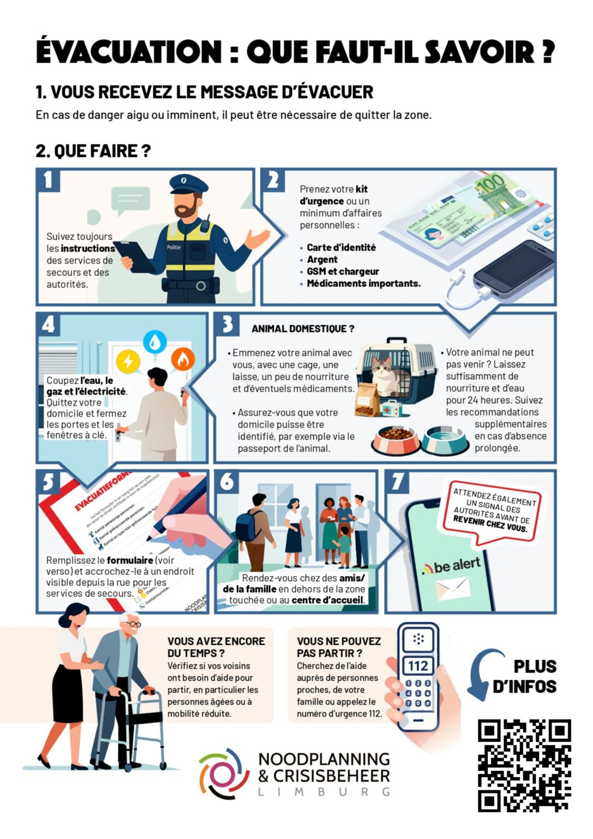

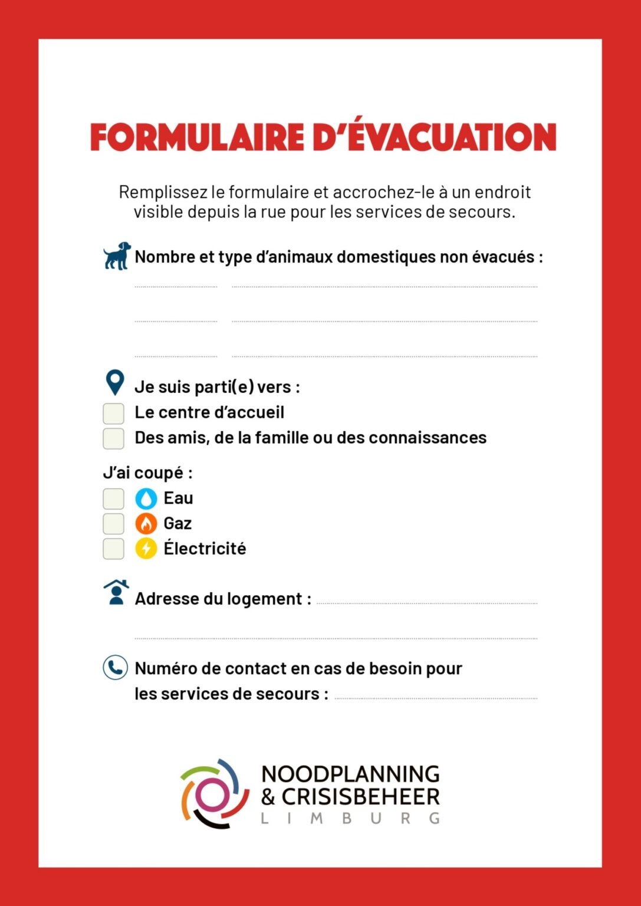

Sjabloonberichten Engels

Be-Alert en information boards
- LB SMS (max. 160 characters)
BE-Alert - [INCIDENT/LOCATION] – Evacuation is required. Go to friends or reception at [RECEPTION CENTRE NAME]. Follow the instructions at [LINK]
>> If LB is chosen, no other BE-Alert channels can be selected!
- SMS:
[INCIDENT] – Evacuation of [AREA/NEIGHBOURHOOD/STREET/STREETS] is required. Go to family or friends or to the reception centre at [NAME]. Follow the instructions from the emergency services. More info: [LINK]
- E-mail:
Subject: [DESCRIPTION OF INCIDENT] - EVACUATION [LOCATION] NEEDED!
Dear resident,
Due to [description and location of incident], evacuation is required. All people in [area/neighbourhood/street/streets] must leave the area. Evacuation starts [at XX:XX] [now].
What should you do?
- Always follow the instructions of the emergency services and authorities.
- Take your emergency kit or a minimum of personal belongings with you:
  - ID card
  - Money
  - Phone and charger
  - Important medications
- Do you have a pet?
  - Take your pet with you. Bring a cage, food, and any medications.
  - Make sure your pet can be identified (e.g., passport).
  - If this is not possible, leave enough food and water for 24 hours. Follow further instructions for longer absences.
- Fill in the form and place it in a location visible to the emergency services.
- Turn off the water, gas and electricity. Leave your home, lock the door and close the windows.
- Go to friends/family outside the affected area or to the reception centre at [NAME + ADDRESS].
- Wait for a signal from the authorities before returning.
Still time? Check if neighbours need help leaving, especially elderly or less mobile people.
Can’t leave? Seek help nearby or at family, or call emergency number 112.
Attention! Refusing to evacuate may result in a fine and subsequent prosecution. If you first refuse but later request an evacuation, additional costs may be charged to you. In that case, evacuation cannot be guaranteed, depending on the resources and personnel available, the current emergency situation, and the safety of the responders.
More info and updates:
• Website: www.crisis-limburg.be
• Facebook: Noodplanning en Crisisbeheer Limburg
We continue to monitor the situation.
[AUTHORITIES]
- Phone call:

Use the introduction and ending message!

[INCIDENT] – Evacuation of [AREA/NEIGHBOURHOOD/STREET/STREETS] is required. Go to family or friends or to the reception centre at [NAME]. Take a minimum of personal belongings, such as your ID card and medication. Don't forget pets. Follow the instructions of the emergency services. More info: www.crisis-limburg.be

Social media
🚨 Evacuation in [location]
Due to [description and location of incident], residents of [neighbourhood/street/area] must leave the area. Evacuation starts [now] [at XX:XX].
What should you do?
- Always follow the instructions of the emergency services and authorities.
- Take your emergency kit or a minimum of personal belongings with you:
  - ID card
  - Money
  - Phone and charger
  - Important medications
- Do you have a pet?
  - Take your pet with you. Bring a cage, food, and any medications.
  - Make sure your pet can be identified (e.g., passport).
  - If this is not possible, leave enough food and water for 24 hours. Follow further instructions for longer absences.
- Fill in the form and place it in a location visible to the emergency services.
- Turn off the water, gas and electricity. Leave your home, lock the door and close the windows.
- Go to friends/family outside the affected area or to the reception centre at [NAME + ADDRESS].
- Wait for a signal from the authorities before returning.
Still time? Check if neighbours need help leaving, especially elderly or less mobile people.
Can’t leave? Seek help nearby or at family, or call emergency number 112.
Attention! Refusing to evacuate may result in a fine and subsequent prosecution. If you first refuse but later request an evacuation, additional costs may be charged to you. In that case, evacuation cannot be guaranteed, depending on the resources and personnel available, the current emergency situation, and the safety of the responders.
ℹ️ More info and updates: [LINK]

Press release

Place, date
Evacuation in [LOCATION] after [INCIDENT]
Due to an [incident] in the vicinity of [location], the governor, in consultation with emergency services, has decided to initiate an [immediate] evacuation starting at [XX:XX]. All residents in the area of [district/street/streets/...] are asked to leave the area.
Residents are asked to:
- Follow the instructions of emergency services and the government.
- Take important items with you (identity cards, medication, mobile phones and charger, money).
- Pets can be evacuated as well.
  - Bring a cage, some food, and any necessary medication.
  - Ensure the pet can be identified.
  - If this is not possible, leave enough food and water for 24 hours. Follow further recommendations for longer absences.
- Fill in the form and place it in a location visible to the emergency services.
- Turn off the water, gas and electricity. Leave your home, lock the door and close the windows.
  - Still have time? Check if neighbours need help leaving, particularly older or less mobile people.
- Go to family or friends outside the affected area.
- If needed, use the reception centre at [NAME + ADDRESS]
- Wait for a signal from the government before returning.
Anyone who requires evacuation assistance due to medical reasons, among other things, is advised to seek help nearby or call the emergency number 112.
Attention! Refusing to evacuate may result in a fine and subsequent prosecution. If evacuation is first refused but later requested, additional costs may be charged to the citizen. In such cases, evacuation cannot be guaranteed, as it depends on the resources and personnel available, the current emergency situation, and the safety of the responders.
More information:
- Website: www.crisis-limburg.be
- Facebook: Noodplanning en Crisisbeheer Limburg

– END OF PRESS RELEASE –
Press contact: xxxx

Evacuation FAQ
When and where should I evacuate?
Never evacuate on your own initiative; wait for the order from emergency services.
You may go to:
- Your family or friends who are not in the affected zone. Please contact them beforehand to ensure they agree.
- A reception center has been set up at [location]. [A bus service will be provided from [location] to transport those affected to the reception center]. On-site emergency services will provide necessary information and keep you updated on developments.
How long will the evacuation last?
It's difficult to predict in advance how long you will need to stay away from your home. Once the situation is safe, arrangements for return will be made. This may be after a few hours or could take several days.
What should I bring during an evacuation?
- Your identity card and those of your children
- Personal belongings for you and all your family members to spend at least one night with friends or at a reception center
- Medications
- Mobile phone, charger, and possibly a laptop
- If you have young children, don't forget bottles, milk, diapers, etc., as well as toys to keep them occupied.
Can I bring my pets to the reception center?
Pets are allowed at the reception center. Bring your pet's passport, a cage, some food, and any necessary medication.
If your pet cannot be evacuated, leave sufficient food and water for 24 hours. If the evacuation measure is extended, authorities will provide further instructions.
How can I safely leave my home?
Do not leave electrical appliances on: coffee machine, iron, etc. The refrigerator, freezer, etc., may remain on. Remember to lock doors and close windows before you leave. If you have an alarm system, we advise to activate it.
During the evacuation, appropriate security measures will be taken in the evacuated areas.
What if I refuse to evacuate?
Refusing to evacuate may result in a fine and subsequent prosecution. If you first refuse but later request evacuation, additional costs may be charged to you. In that case, evacuation cannot be guaranteed, as it depends on the resources and personnel available, the current emergency situation, and the safety of the responders.

How will I know when the evacuation measure is lifted?
If you are at a reception center, the contact person on-site will provide this information. If you are with family or friends, all information will be available at:
  - Website: www.crisis-limburg.be
  - Facebook: Noodplanning en Crisisbeheer Limburg

Infographic
Download here
